Religious Studies Day
22.01.2026
17:00 Uhr HS 121

17:00 Welcome/Einführung (Martin Rötting)
17:30 Informationen zum Studium der Religious Studies in Salzburg
Studium der Religious Studies in Salzburg und das CrossCulture Religious Studies Project, mit Summerschool und Studienmöglichkeiten in sieben Universitäten (Seoul Nairobi, Haifa, Varanasi, München, Bologna, Yogyacarta).
18:00 Vortrag:
Zwischen Medizin, Macht und religiöser Tradition. Exorzismus und Besessenheit in der Gegenwartsgesellschaft
Dr. Nicole Bauer, Universität Graz/Wien
Anschl. Ausklang in einem Lokal (Anmeldung wegen Tischreservierung: martin.reotting@plus.ac.at).
Der Religious Studies Day ist verpflichtend für alle Studierenden der Religious Studies (Master/Doktor) der PLUS. Die Veranstaltung ist öffentlich.

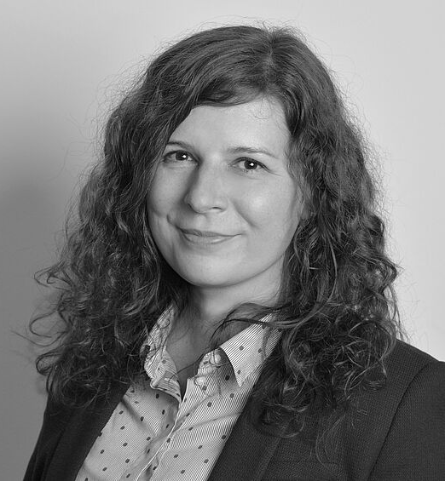
Dr. Nicole Bauer ist Psychotherapeutin und Universitätsassistentin am Institut für Religionswissenschaft der Universität Graz. Sie leitet das FWF-Projekt Gender & the Bible. 2015 wurde sie am Institut für Religionswissenschaft der Universität Heidelberg mit einer Arbeit zu Kabbala und religiöser Identität promoviert. Derzeit habilitiert sie sich an der Universität Wien mit einer ethnographischen Untersuchung des gegenwärtigen römisch-katholischen Exorzistenfeldes. 2025 erhielt sie als Co-Autorin des Buches „Dämonen. Besessenheit und Exorzismus in der Geschichte Österreichs“

